Knochen
Ziel der Stunde:
Die Schülerinnen und Schüler verstehen grundlegende Prinzipien von stabilen, das heißt zug-, druck- und biegefesten aber dennoch materialsparenden Konstruktionen.
Kognitive Lernziele:
Die Schülerinnen und Schüler können aufzählen, welche Bestandteile eines Knochens für die Zug- und welche Bestandteile für die Druckstabilität zuständig sind.
Die Schülerinnen und Schüler können die Schichtfolge des Schaftteiles eines Röhrenknochens von außen nach innen aufzählen.
Die Schülerinnen und Schüler können in eigenen Worten den Vorteil gegeneinander verdrehter Faserverlaufsrichtungen in durch Zug und Druck belasteten technischen und biologischen Geweben erklären.
Die Schülerinnen und Schüler können in eigenen Worten das Prinzip der materialsparenden Konstruktionsweise durch Beschränkung des Materialeinsatzes auf Bereiche hoher Spannung wiedergeben.
Die Schülerinnen und Schüler erkennen den Verlauf von Strukturelementen in einem Knochenlängsschnitt.
Affektive Lernziele:
Die Schülerinnen und Schüler sind fasziniert von den Eigenschaften ihrer eigenen Knochen.
Die Schülerinnen und Schüler erkennen den (zumindest teilweise) hohen Perfektionsgrad biologischer Problemlösungen.
Psychomotorische Lernziele:
Die Schülerinnen und Schüler vereinfachen und übertragen Informationen aus einer zweidimensionalen Abbildung in ein dreidimensionales Modell und planen dabei die Reihenfolge ihrer Handlungen.

Relevanz des Themas:
- Schülerrelevanz: Alle Menschen besitzen Knochen.
- Gesellschaftsrelevanz: Anhand der Bauweise der Knochen kann die Rolle der Natur als Vorlage für technische Problemlösungen (Bionik) verdeutlicht werden. Die Bauweise der Knochen war vielleicht eine Anregung für die Baumeister der gotischen Kirchen und Kathedralen. Sie ist jedoch sicher eine Anregung für die derzeitige Entwicklung neuer Materialien wie zum Beispiel den Metallschäumen, die sich in ihrer Struktur an den Knochen orientieren und damit die Herstellung stabiler und zugleich materialsparender Bauteile ermöglichen.
Pädagogisch didaktische Überlegungen:
Zum Thema Knochen bieten sich verschiedene Unterthemen an:
- Aufbau der Knochen
- Knochenwachstum und Heilung von Knochenbrüchen
- Knochenfördernde Ernährung (Calciumreich,...)
- Knochenkrankheiten (Osteoporose, ...).
Grundkenntnisse des Knochenbaus sind für die Behandlung der anderen Unterthemen unabdingbar, so dass der Bereich des Knochenaufbaus nicht wegfallen kann.
Am Aufbau unserer Knochen lassen sich grundlegende Prinzipien stabiler und zugleich materialsparender Konstruktionen verdeutlichen. Der Schwerpunkt dieser Unterrichtsstunde liegt auf die Behandlung dieser Grundprinzipien. Um die Bauweise für jede Schülerin und jeden Schüler direkt erleb- und ‚begreifbar’ zu machen, ist eine längere schülerzentrierte Arbeitsphase eingeplant. In dieser Phase sollen die Schülerinnen und Schüler aus einer zweidimensionalen Vorlage ein dreidimensionales Knochenmodell erstellen.
Durch den hohen Zeitbedarf dieser schülerzentrierten Arbeitsweise zur Erarbeitung des Knochenaufbaus ist eine sinnvolle Bearbeitung der anderen Unterthemen nicht mehr möglich.

Zum Stundenablauf:
Einstieg: Ein Schüler überprüft die Belastbarkeit eines relativ dünnen Knochens. Durch das überraschende Ergebnis des Versuchs (der Knochen trägt über 100 kg) sollen die Schülerinnen und Schüler aktiviert und motiviert werden. Aus der Faszination über die Eigenschaften der Knochen entwickelt sich direkt die Fragestellung der Stunde: „Warum sind Knochen so stabil?“
Die Demonstration eines ausgeglühten und eines calciumfreien Knochens macht deutlich, dass Druck- und Zugfestigkeit auf verschiedenen Knochenbestandteilen beruhen müssen.
Arbeitsauftrag: Welche Bestandteile dies sind und wie ein Knochen genau aufgebaut ist erarbeiten die Schülerinnen und Schüler jetzt anhand eines Arbeitsblattes. Dabei extrahieren sie Informationen aus Text und Abbildungen des Schulbuches. Sie müssen diese Abbildungen auch interpretieren um sie in das Modell eines Knochenröhrchens umzusetzen. Bei der Erkennung von Strukturen in den Knochenbälkchen ist Abstraktionsvermögen verlangt.
Modellbau: Durch den Bau des Modells sind die Schülerinnen und Schüler gezwungen, die Abbildungen genau zu betrachten. Insbesondere die Umsetzung der verschiedenen Kollagenfaserverläufe erfordert eine intensive Beschäftigung mit den Vorgaben und ermöglicht zugleich das Erleben und Erlernen mit Hilfe des Tastsinnes. Während des Zusammenbauens werden den Schülerinnen und Schülern einige Unzulänglichkeiten des Modells klar werden.
Gesamtmodell: Die Erstellung des Gesamtmodell ermöglicht den Schülerinnen und Schülern die Einordnung ihres Röhrchenmodells in die übergeordnete Struktur. Im Unterrichtsgespräch wird das neu erarbeitete Wissen gefestigt. Der Vorteil sich kreuzender Faserverläufe wird im Unterrichtsgespräch erarbeitet.
Spannungslinien: Die Schülerinnen und Schüler erkennen, dass der Verlauf der Knochenbälkchen den Spannungslinien folgt, und damit die Form der Funktion. Es gilt, dass Material (hier: Knochenbälkchen) dort zu finden ist, wo die Spannungen auftreten, um ebendiese Spannungen aufzufangen und weiterzuleiten.
Puffer: Die Schülerinnen und Schüler erkennen, dass man auch umgekehrt von der Bauweise aus Rückschlüsse auf die auftretenden Spannungen ziehen kann.
Bionik: Anhand von Beispielen aus der Architektur (gotische Kathedrale) und des Maschinenbaus (Flugzeugflügel) werden die Prinzipien einer materialsparenden aber dennoch stabilen Konstruktionsweise wiederholt. Den Schülerinnen und Schülern werden die wirtschaftlichen Vorteile dieser Konstruktionsweise bewusst.

Materialliste:
- Modell zur Knochenbelastung und Knochen (Selbst bauen oder z.B. bei Schlüter)
- Ausgeglühter (spröder) Knochen
- Kalkfreier (biegsamer) Knochen (Säure)
- Arbeitsblatt (Klassensatz)
- Schulbücher Klett Natura 10/11 – S.54
- Für das Knochenmodell: (vgl. Bastelanleitung)
  - Tapetendreiecke (2 pro Sch.)
  - Rote Gummischläuche (halber Klassensatz)
  - Gelbe Fäden (halber Klassensatz)
  - Knochenzellschicht-Papiere (doppelter Klassensatz)
  - Modell der Knochenaußenschichten (Papierkorb mit Umhüllungen)
  - Handtuch/ Schaumstoffrolle
- Folien:
  - Auto hängt/steht auf Knochen
  - Spannungslinien
  - Schienbeinknochen Längsschnitt
  - Kathedrale und Knochen
  - Flügelknochen und Flugzeugflügel
  - Aluschaum und Aluwabenbrett

Stundenverlauf:

Zeit | Δt | Thema | UF | Material / Bemerkungen
 | 5’ | Versuch: Ein schwerer Schüler steht auf einem Gänseoberschenkelknochen  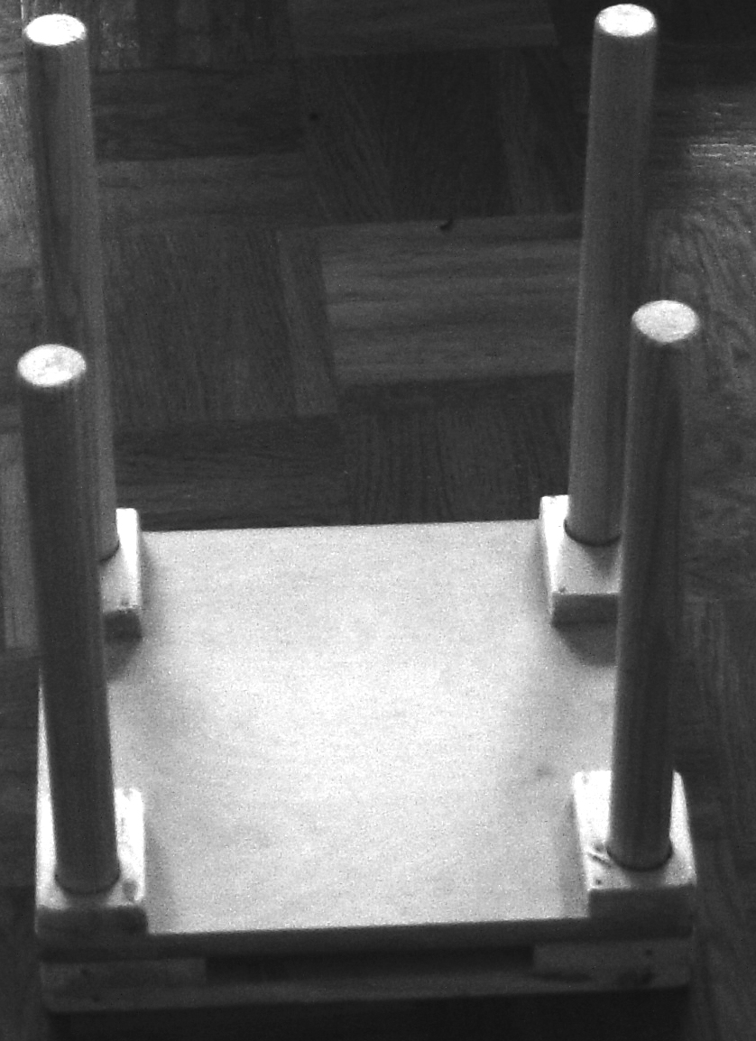  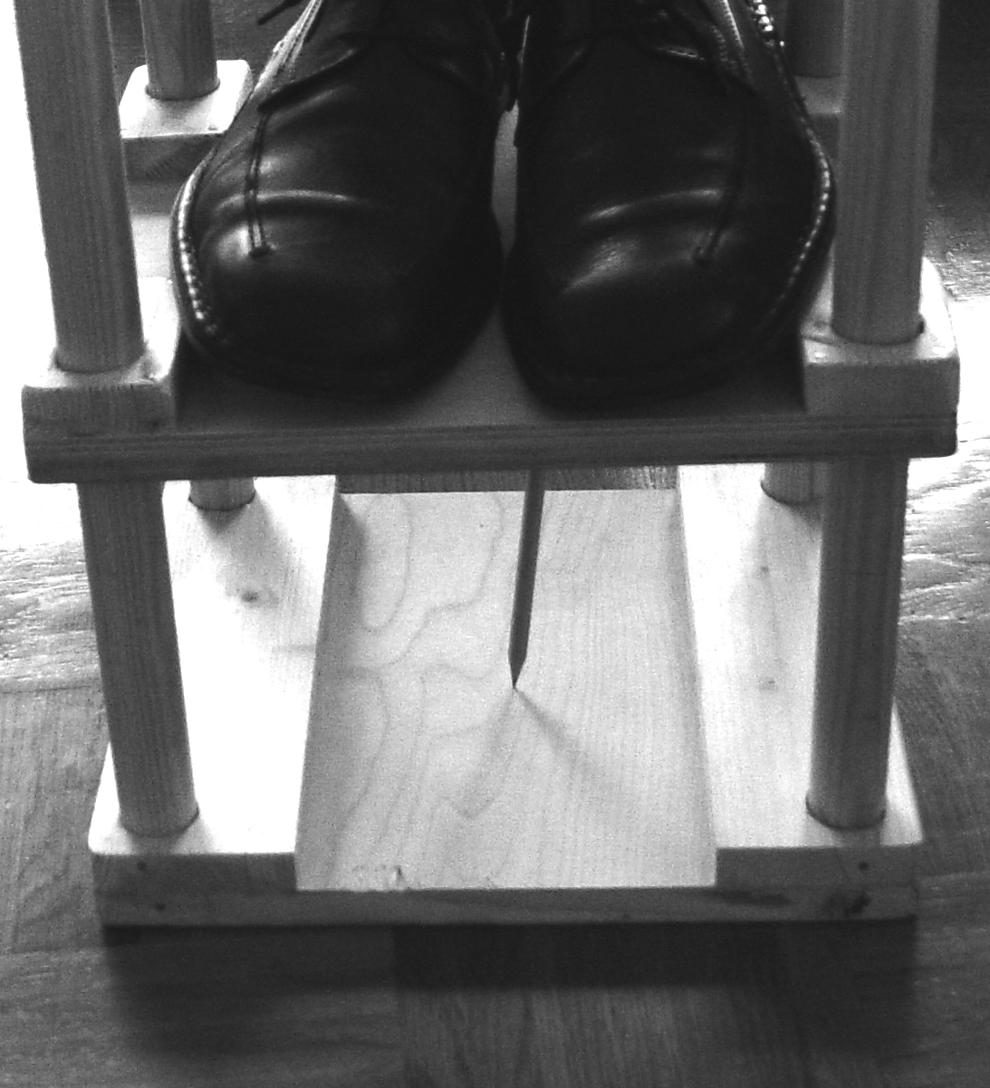  Ein kleiner Knochen kann einen Schüler tragen, ein menschlicher Oberschenkelknochen wesentlich mehr:  → Druckstabil bis ca. 1,6 t  → Zugstabil ebenfalls bis 1,6 t | V  LV | Versuchsaufbau von Schlüter, Gänseknochen  Nachbildung eines Oberschenkelknochens  Folie 1 mit Knochen und Autos
 | 1’ | Frage: Warum sind Knochen so stabil? | TA | TA: Frage
 | 3’ | Zu dieser Frage habe ich bereits zwei Versuche durchgeführt, die längere Zeit brauchen. Zum einen wurde ein Knochen 2 Tage lang in verdünnte Salzsäure eingelegt, und ein anderer Knochen eine halbe Stunde lang im Feuer ausgeglüht. | LV | Präparierte Knochen
 | 3’ | Sch. untersuchen und beschreiben die beiden behandelten Knochen.  Wie sieht es aus mit der Druckstabilität? [biegsam]  Wie sieht es aus mit der Zugstabilität?[spröde]  Durch Feuer wurden also jene Bestandteile zerstört, die für Zugstabilität sorgen und durch die Salzsäure wurden jene Bestandteile zerstört, die für Druckstabilität sorgen.  Was genau diese Bestandteile sind und wie unsere Knochen aufgebaut sind, sollt ihr jetzt selbst herausfinden. Dazu bearbeitet ihr bitte das Arbeitsblatt. | LSG
 | 20’ | AA:  Bearbeiten der schriftlichen Aufgaben auf dem Arbeitsblatt.  Nachbau eines Knochenröhrchens in Partnerarbeit. | EA oder PA | Arbeitsblatt  Materialien werden während der Arbeitsphase ausgeteilt.
 | 5’ | Gemeinsamer Aufbau eines vereinfachten Knochenmodells aus den gebastelten Knochenröhrchen und vom L. vorbereiteten Elementen. Bereits vorbereitet sind:  - Knochenmark (Handtuch)  - äußere Lamellenschicht (Tapeten) und die  - Knochenhaut (roter Plastiksack)  Die Sch. benennen alle Teile. |  | vorbereitete Modellteile
 | 1’ | Auch in den äußeren Knochenlamellen sind die Richtungen der Kollagenfasern gegeneinander versetzt. Was könnte der Vorteil dieser wechselnden Anordnung sein? | LSG
 | 5’ | Das ist ein Modell für den Knochenschaft. Am Gelenkkopf sind viele Knochen aber anders gebaut.  Physiker haben auf den Gelenkkopf eines Oberschenkelknochen Druck und Zug ausgeübt und untersucht, was im Inneren des Knochens passiert.  Sie haben die auftretenden Spannungen berechnet und die Spannungsverläufe mit Spannungslinien für Druck und Spannungslinien für Zug abgebildet . Vergleicht diese Spannungslinien mit jenen Linien, die ihr in die Abbildung 2 eingetragen habt. Fällt euch etwas auf? → gleicher Linienverlauf  Warum könnte das so sein?  → Material (hier: Knochenbälkchen) sind dort zu finden wo die Spannungen auftreten, um ebendiese Spannungen aufzufangen und weiterzuleiten. | LV  LSG | Folie: Spannungslinien

Puf-fer | 5’ | Puffer:  Abb. Schienbeinknochen:  Beschreibt den Verlauf der Knochenbälkchen. Was würdet ihr – ausgehend vom Verlauf der Knochenbälkchen – über den Verlauf der Spannungslinien vermuten?  Schaut euch hier die Nachbildung eines Beinskeletts an. Was spricht dafür, dass eure Vermutung bezüglich der Spannungslinien zutrifft? |  | Folie: Schienbeinknochen Längsschnitt
 | 5’ | Ähnliche Strukturen wie in unseren Knochen finden sich auch in der Architektur wieder.  → Bauweise fängt die auftretenden Kräfte ab, das Bauwerk wird dadurch stabiler. Die kleinen Türmchen dienen dazu die Kräfte nach unten abzulenken und sorgen somit dafür, dass die Kirche nicht auseinander bricht.  → Materialersparnis (evtl. optischer Eindruck einer „leichten“ Konstruktion).  falls erforderlich: Abbildung Vogel-/ Flugzeugflügel. Gibt es noch weitere Vorteile der Bauweise unserer Knochen?  → Materialersparnis (leichte Konstruktion).  falls erforderlich: Abbildung Aluschaum/Aluwaben. Welchen Vorteil haben diese Baumaterialien im Maschinen und insbesondere im Fahrzeugbau? | LV  LSG | Folie: Knochen und Kirche  Folie: Flügel  Folie: Aluschaum und Aluwabenbrett

Abkürzungsverzeichnis:

AA: Arbeitsauftrag
EA: Einzelarbeit
LSG : Lehrer-Schüler-Gespräch
LV: Lehrervortrag
PA: Partnerarbeit
UF: Unterrichtsform
V: Versuch

Literatur:

„Natura 10/11“ Red. Ulrike Fehrmann, 2. Auflage, Ernst Klett Verlag, Stuttgart 2001

